|  |  |
| --- | --- |
| Nombre | INGRESA NOMBRE Y APELLIDO |
| Grado | ELIJA GRADO. |
| Sección | ELIJA SECCION. |

**ÁREA: MATEMÁTICA**

ALVARO PORTOCARRERO RONDÓN MARGOT CANAZAS CÁRDENAS

[**aportocarrero@colegiodunalastair.edu.pe**](mailto:aportocarrero@colegiodunalastair.edu.pe) [**mcanazas@colegiodunalastair.edu.pe**](mailto:mcanazas@colegiodunalastair.edu.pe)

celular: 973201285 celular: 958239653

**OPERACIONES ENTRE CONJUNTOS Y PROBLEMAS**

**INFORMACIÓN:**

**CONCEPTOS TEÓRICOS BÁSICOS:**

1. **UNIÓN O REUNIÓN (Ս):**

Dados los conjuntos A y B, se llama conjunto unión al conjunto formado por todos los elementos que pertenecen al conjunto A o al conjunto B.

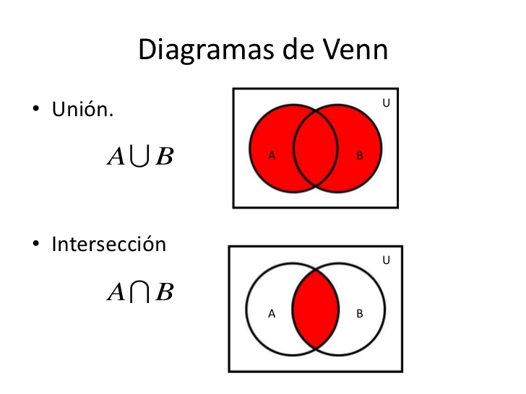

**NOTACIÓN**: A **Ս** B **= {x/x ϵ A ˅ x ϵ B}**

**Ejemplo**: Dados los siguientes conjuntos:

A= {1, 2, 3} B= {4,5} A **Ս** B= {1,2,3,4,5}

1. **INTERSECCIÓN (Ո):**

Dados los conjuntos A y B se llama conjunto intersección, al conjunto formado por todos los elementos que pertenecen a A y B, es decir que sean comunes a ambos conjuntos.



**NOTACIÓN**: A **Ո** B**= {x/x ϵ A ˄ x ϵ B}**

**Ejemplo**: Dado los siguientes conjuntos

A= {2,4,6,8} B= {1,2,3,4} A **Ո** B= {2,4}

1. **DIFERENCIA (˗):**

Dados los conjuntos A y B se llama conjunto diferencia (A **–** B) al conjunto formado únicamente por los elementos que pertenecen al conjunto A pero no al conjunto B.

* 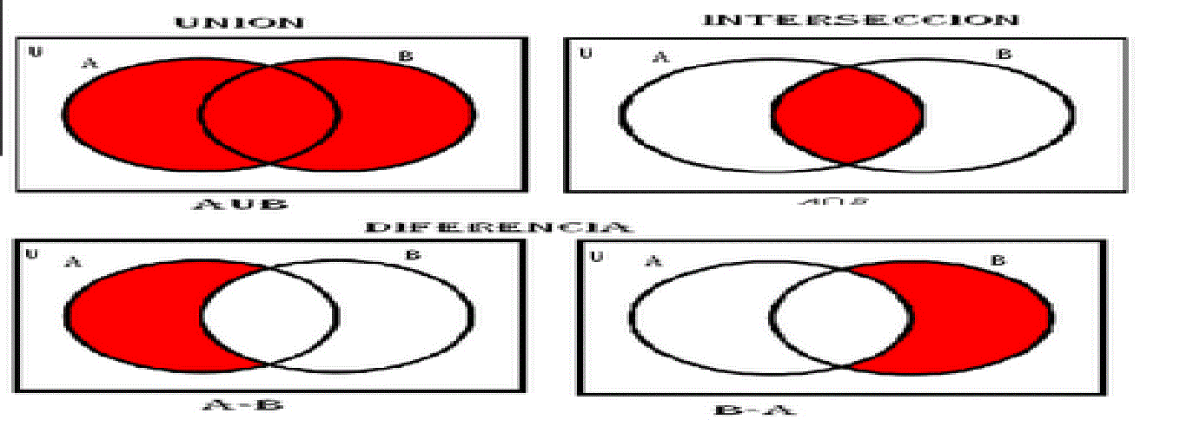diferencia

**NOTACIÓN**: A **–** B**= {x/x ϵ A ˄ x B}**

A **–** B

**Ejemplo**: Dados los siguientes conjuntos

A= {4,5,6,7} B= {5,7,9,11} A – B= {4,6}

1. **DIFERENCIA SIMÉTRICA (∆):**

Dados los conjuntos A y B, se llama conjunto diferencia simétrica a aquel conjunto que tiene como elementos aquellos que pertenecen al conjunto (A **Ս** B) pero no al conjunto (A **Ո** B).

* diferencia simétrica U

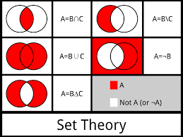

**NOTACIÓN:** A **∆** B**= {x/x ϵ A Ս B ˄ x  A Ո B}** A **∆** B A B

**Ejemplo**: Dado los siguientes conjuntos

A= {2,4,6,8} B= {3,4,5,6,7} A **∆** B= {2,3,5,7,8}

1. **COMPLEMENTO DE UN CONJUNTO (A')**:

Es lo que le falta al conjunto A para ser igual al conjunto universal

U

* Complemento

A B

**NOTACIÓN:** A**'= {x/x ϵ U ˄ x  A}** A**'**

**Ejemplo**: Dado los siguientes conjuntos

U= {1,2,3,4,5,6,7,8,9,10} A= {2,4,6} B= {1,5,7} A**'** = {1,3,5,7,8,9,10}

**PROBLEMAS CON 2 CONJUNTOS:**

Para resolver problemas con 2 conjuntos se debe identificar, en un diagrama de Venn, las diferentes zonas que se representan.

Veamos un ejemplo: sobre una encuesta a un grupo de personas sobre la preferencia por las revistas A o B.

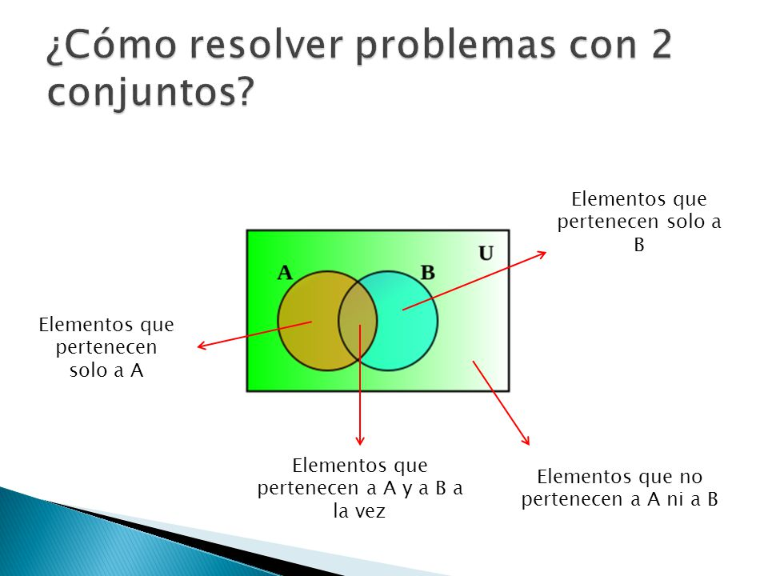

**PROBLEMAS CON 3 CONJUNTOS:**

Para resolver problemas con 3 conjuntos se debe identificar, en un diagrama de Venn, las diferentes zonas que se representan.

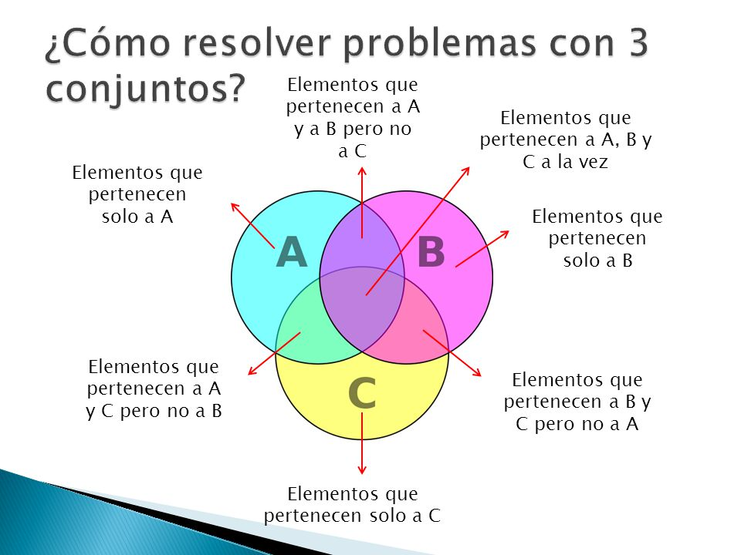

**VIDEOS DE APOYO AL TEMA:**

<https://www.youtube.com/watch?v=fjPwPDSnCoM>

<https://www.youtube.com/watch?v=cvAIXa5B-hw>

<https://www.youtube.com/watch?v=u6kvSbAfIfs>

**TAREA DE OPRACIONES CON CONJUNTOS Y PROBLEMAS**:

|  |
| --- |
| 1. Dado los siguientes conjuntos A = {1; 2; 3; 5; 7} B= {2; 3; 4; 6} y el conjunto universal formado por: U = {1; 2; 3; 4; 5; 6; 7; 8; 9}   marca V si es verdadero o F si es falso, según corresponda: |
| (A **Δ** B)’ = {2; 8; 6} |
| (B **U** A) **–** (A **Ո** B) = {2; 4; 5; 7; 8} |
| A’ **Ո** B’ = {8; 9} |
| A’ **Δ** B= {2; 3; 8; 9} |

|  |
| --- |
| 1. Resuelve el siguiente problema con dos conjuntos en una hoja y marca la respuesta correcta:   A un festival artístico asistieron 150 personas, de las cuales 80 cantan, 60 bailan, 30 no cantan ni bailan. ¿ A cuántas personas cantan y bailan? |
|  |

|  |
| --- |
| 1. Resuelve el siguiente problema con dos conjuntos en una hoja y marca la respuesta correcta:   De 120 profesores; 30 conocen sólo Argentina; 40 no conocen Brasil, el número de personas que conocen Brasil es el cuádruplo del número de personas que conocen Brasil y Argentina. ¿Cuántas personas conocen sólo Brasil? |
|  |

|  |
| --- |
| 1. Resuelve el siguiente problema con tres conjuntos en una hoja y marca la respuesta correcta:   En una encuesta a 60 personas se recogió la siguiente información: 7 personas consumen el producto A y B pero no C; 6 personas consumen el producto B y C pero no A; 3 personan consumen el producto A y C pero no B; 50 personas consumen al menos uno de estos productos y 11 personas consumen el producto A y B. ¿Cuántas personas consumen solamente un producto? |
|  |

|  |  |
| --- | --- |
| **SESIÓN DE APRENDIZAJE DE COMUNICACIÓN N°5 PARA EL 5 GRADO DE SECUNDARIA** | |
| Apellidos y Nombres | Escribe tu nombre |
| Sección | Elija un elemento. |

[**mike@colegiodunalastair.edu.pe**](mailto:mike@colegiodunalastair.edu.pe)950 892 559

|  |
| --- |
| Llamamos palabras **hiperónimas** a aquellas que nombran, de forma amplia y general, a una clase de seres.  En cambio, las palabras **hipónimas** son aquellas que nombran a cada uno de los seres que pertenecen a esa clase.  Veamos un ejemplo:  La palabra MUEBLE es un hiperónimo, es una forma amplia y general de referirse al objeto fabricado con el que se equipa un local.  Sus hipónimos pueden ir desde una cama, un banco, hasta un tablero de herramientas, etc. Ya que son elementos que tú puedes reconocer que pertenecen al hiperónimo **Mueble.**  Llamamos palabras **parónimas** a aquellas que se pronuncian de una forma parecida, pero que su significado es totalmente diferente.  Veamos un ejemplo:  **INFECTAR**. Verbo. Penetrar en el organismo gérmenes patógenos. Se me ha **infectado** esta herida.  **INFESTAR**. Verbo. Llenarse un lugar de animales, plantas u objetos dañinos. El río estaba **infestado** de aguas contaminadas. |

**Actividades para responder**

Por favor contesta debajo de cada pregunta.

|  |
| --- |
| 1.-Escribe cuatro hipónimos para casa uno de los siguientes hiperónimos:  Planeta, sabor, especia, pez, sentido e insecto. |
| Haz clic aquí y Escribe tus respuestas |

|  |
| --- |
| 2.-Completa en el recuadro de abajo, el texto con los hipónimos de las palabras destacadas: |
| …Han llegado al pueblo **electrodomésticos** muy modernos: Una ______________ con dos puertas verticales y caja para agua helada, un ________________pantalla plana, una ___________ con vaporizador.  …Coloca los **cubiertos en la mesa**. Saca los _____________ y ______________ para el chanco al palo y las _____________ para los que van a consumir sopa.  …¿Qué te parecen mis **juegos de mesa?** Tengo ________, ____________ y ___________. |
| Haz clic aquí y escribe tus textos completando los espacios. |

|  |
| --- |
| 3.-Completa las oraciones con las formas verbales necesarias de estos verbos: REPICAR y REPLICAR.   1. El ministro ______________ desde las páginas del periódico. 2. Las campanas de la iglesia __________________ al medio día. 3. El martillo del herrero ________________ el yunque. 4. Nadie se atreve a ________________ sus órdenes, pues es muy mala. |
| Haz clic aquí y escribe tus oraciones completando los espacios con el verbo concordando con la oración. |

|  |
| --- |
| 4.- Escribe el significado de cada palabra y una oración con cada una de ellos.  a) DEFERENCIA  b) DIFERENCIA  c) PERJUICIO  d)PREJUICIO  e) INICUO  f) INOCUO |
| Haz clic aquí y escribe la palabra, su definición y una oración donde la uses. (total 6 palabras) |

**CIENCIA Y TECNOLOGIA**

**LOS SERES VIVOS**

|  |  |
| --- | --- |
| Nombre | INGRESA NOMBRE Y APELLIDO |
| Grado | ELIJA GRADO. |
| Sección | ELIJA SECCION. |

[**jgonzales@colegiodunalastair.edu.pe**](mailto:jgonzales@colegiodunalastair.edu.pe)972 258 222

**Lee atentamente**

1. **¿QUÉ SON LOS SERES VIVOS?**

Cuando hablamos de seres vivos o seres vivientes nos referimos a las diversas formas que la vida asume a lo largo de su historia, desde los seres más simples y microscópicos hasta las formas de vida compleja entre las que figuran los propios [seres humanos](https://concepto.de/ser-humano/).

No se sabe muy bien cómo se originó la [vida](https://concepto.de/vida/), y esto es materia de debate, dado que los cuerpos de los seres vivos están compuestos de exactamente los mismos elementos que la materia inanimada, aunque dispuesta de modos enteramente distintos. De hecho, en el cuerpo de los seres vivos es posible hallar diversas dosis de [metales](https://concepto.de/metales/) y elementos inorgánicos.

Aun así, los seres vivos se distinguen de la materia inerte en que éstos intentan por todos los medios mantener su estructura química y biológica equilibrada, es decir, mantenerse con vida, y al mismo tiempo perpetuar la especie.

Si fallan en mantener su equilibrio interno, los seres vivos mueren, y sus cuerpos se descomponen hasta sus elementos constitutivos.

1. **CARACTERÍSTICAS DE LOS SERES VIVOS**

Los seres vivos interactúan con su entorno y son capaces de modificarlo.

Los seres vivos comparten, dentro de su inmensa variedad, las siguientes características elementales:

* **Mantienen su**[**homeostasis**](https://concepto.de/homeostasis-2/). Quiere decir el balance interno de materia y energía, indispensable para que el organismo opere de manera coordenada y no caótica.
* **Son mortales y se**[**reproducen**](https://concepto.de/reproduccion/). Todas las formas de vida que existen mueren, eventualmente,. La respuesta de la vida ante esta realidad inevitable es reproducirse: crear nuevos seres vivos que perpetúen la especie y contengan la información genética de sus padres.
* **Consumen energía**. La vida requiere de un gasto energético para operar, y dicha energía se obtiene del [medio ambiente](https://concepto.de/medio-ambiente/) a partir de diversos mecanismos, que introducen al cuerpo materia y la someten a reacciones químicas.
* **Reaccionan a su entorno**. Responden a las condiciones de éste, es decir, interactúan con él de diferentes maneras, y en consecuencia también lo modifican.

1. **CICLO DE VIDA**

Todos los seres vivos tienen un tiempo limitado de existencia, durante el cual cumplen con diversas etapas del llamado *ciclo de vida*, que se repetirá en sus descendientes. Estas etapas son:

* **Nacimiento**. Los seres vivos son engendrados de diversos modos por sus progenitores.
* **Alimentación**. Una vez nacidos, los seres vivos deberán alimentarse durante el resto de su existencia.
* **Crecimiento y maduración**. Los seres vivos crecen, o sea, agrandan sus estructuras y paulatinamente alcanzan la madurez
* **Reproducción**. Ya sea sexual o asexualmente, los seres vivientes se reproducen y dan origen a nuevos individuos de la especie.
* **Envejecimiento y muerte**. Transcurrido el tiempo necesario, los seres vivientes envejecerán.

1. 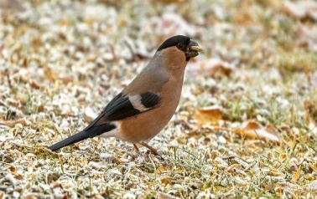**FUNCIONES VITALES**

Los seres vivos necesitan nutrirse para tener energía y mantenerse vivos.

Los seres vivientes cumplen a lo largo de sus ciclos vitales con tres funciones vitales mínimas, que son:

* **Nutrición**. La [nutrición](https://concepto.de/nutricion/) consiste en la obtención de materia y energía para mantenerse vivo, reparar el organismo y hacerlo crecer. Según ello hay dos tipos de seres vivos: [autótrofos](https://concepto.de/autotrofo/) (fabrican su propio alimento) y [heterótrofos](https://concepto.de/heterotrofo/) (se alimentan del entorno).
* **Relación**. Los seres vivos se relacionan con el entorno y con otros seres vivos, pudiendo huir de los peligros y alimentarse.
* **Reproducción**. Una vez alcanzado cierto bienestar, los seres vivos proceden a reproducirse y perpetuar la especie.

1. **CLASIFIACIÓN DE SERES VIVOS**

Los seres vivos se clasifican en base a un sistema de reinos, agrupados por sus características comunes. Estos reinos son:

* **Animales (*Animalia***). Se trata de los seres vivos provistos de movimiento voluntario, heterótrofos en su enorme mayoría, y que pueden ser mamíferos, reptiles, aves, peces o anfibios.
* **Vegetal (*Plantae*)**. Seres vivientes no móviles, por lo general autótrofos y que llevan a cabo su alimentación mediante la [fotosíntesis](https://concepto.de/fotosintesis/), aprovechando la luz solar y el agua.
* **Hongos (*Fungi*)**. Pueden considerarse un intermedio entre plantas y vegetales, pues son inmóviles y se alimentan de materia orgánica en descomposición, llegando incluso a parasitar otros seres vivos.
* **Protista (*Proctista*)**. Seres vivos monocelulares de muy variada índole, que son formas primitivas de la vida. Esto incluye algas y protozoos.
* **Bacterias (bacteriae)**. Los seres vivos más pequeños y simples de todos, que habitan en el [ambiente](https://concepto.de/ambiente-2/) y muchos de los cuales llevan una vida infecciosa, dentro del cuerpo de otros seres vivos.

**ACTIVIDADES**

I.- Después de haber leído sobre el tema de los seres vivos haz un listado de las palabras que son difíciles de entender para ti

Escribe tu respuesta.

**II.- OBSERVA EL VIDEO COMO MEDIO DE AYUDA Y COMPRENSIÓN**

<https://www.youtube.com/watch?v=_W2NuihVz2M>

**III.- OBSERVA Y ESCRIBE EL NOMBRE DE LAS IMÁGENES**

|  |  |
| --- | --- |
| Nombre | Nombre |
| Nombre | Nombre |
| Nombre | Nombre |
| Nombre | Nombre |

**IV.- RESPONDE LIBREMENTE:**

1.- Te encontraste un perro pequeño y tu mamá no lo sabe. Lo tienes escondido y es un secreto. Lo quieres cuidar. ¿Qué tienes que hacer?

Escribe tu respuesta.

2.- Si colocas una planta cerca de una ventana. ¿Hacia dónde se inclina? ¿Por qué?

Escribe tu respuesta.

3.- En casa tienes una pecera con 4 peces de 4 centímetros. Después de algunos días los peces miden 6 centímetros y además hay 7 peces. ¿Por qué?

Escribe tu respuesta.

4.- Si tengo dos piedras en casa. ¿Estarán más grandes después de un tiempo? ¿Por qué?

Escribe tu respuesta.

**V.- LEE EL TEXTO Y CONTESTA A LAS SIGUIENTES PREGUNTAS:**

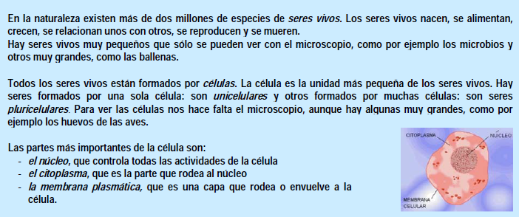**LOS SERES VIVOS**

1.- ¿En que se distingue un ser vivo de un ser no vivo?

Escribe tu respuesta.

2.- Escribe los nombres de cuatro especies de seres vivos, desde el mas pequeño que conoces hasta el más grande.

Escribe tu respuesta.

3.- ¿Cuál es la unidad más pequeña de los seres vivos? ¿Cuáles son sus partes?

Escribe tu respuesta.

4. - ¿Cuáles son las funciones más importantes de los seres vivos?

Escribe tu respuesta.

**VI.-** CONTINUAMOS CON LA LECTURA RESUELVE SIGUIENDO EL EJEMPLO:

1.- ¿Con cuál de las tres funciones más importantes de los seres vivos se puede relacionar lo siguiente?

a) Una persona que bebe agua

- Ejemplo de respuesta: Se relaciona con la función de nutrición

b) Un perro que ladra.

Escribe tu respuesta.

c) Un mosquito que pica a una persona.

Escribe tu respuesta.

d) Las flores de un manzano

Escribe tu respuesta.

2.- Escribe otras dos acciones de un ser vio relacionadas con una función

Escribe tu respuesta.

3.- Tienes unas palabras del texto leído que aparecerán desordenadas procede a realizar su orden

a) BORCIMIO

Escribe tu respuesta.

b) CULNOE

Escribe tu respuesta.

c) SALPOCTIMA

Escribe tu respuesta.

d) BRAMEMNA

Escribe tu respuesta.

e) SALMAPICAT

Escribe tu respuesta.

**ÁREA: CIENCIA Y TECNOLOGÍA**

**FÍSICA**

**DESCOMPOSICIÓN VECTORIAL**

[hgomez@colegiodunalastair.edu.pe](mailto:hgomez@colegiodunalastair.edu.pe) 952 716 697

1. DESCOMPOSICIÓN RECTANGULAR EN EL PLANO

Es la operación que consiste en descomponer un vector:  = ||< θ, en función de otros ubicados sobre dos rectas perpendiculares (Eje x  Eje y).

Siguiendo los pasos señalados se obtendrán las componentes rectangulares: Vx  Vy , los cuales verifican las siguientes relaciones:





Observación

Si conocieras las componentes: Vx  Vy de un vector " ", entonces se cumplirá que:

(Módulo)



(Dirección)



**Método práctico**

Pero existe un método práctico para descomponer vectores, usando los triángulos

notables, pero antes recuerda:

**Triángulos Notables**





**Método para hallar la resultante usando descomposición**

Paso # 1: Los vectores que se sumaran se disponen partiendo del origen de coordenadas.

Paso # 2: Los vectores inclinados respecto a los ejes se reemplazan por sus componentes rectangulares.

Paso # 3: Se calcula la resultante parcial en el eje X, así como la resultante parcial en el eje Y, para esto se suman algebraicamente las componentes en cada eje.



Paso # 4: Se calcula finalmente el módulo de la resultante, así:



**ACTIVIDAD FÍSICA**

En cada caso, halle el valor de la resultante de los vectores mostrados:

1. 

a) 2

b) 3

c) 4

d) 5

e) 6

*Alternativa correcta*

2.

a) 4

b) 7

c) 2√2

d) √2

e) 3√2

*Alternativa correcta*

3.

a) 9

b) 13

c) 15

d) 14

e) 16

*Alternativa correcta*



4.

a) 50

b) 40

c) 30

d) 10

e) N.A.

*Alternativa correcta*



5.

a) 5

b) 8

c) 10

d) 12

e) 14

*Alternativa correcta*

6.

a) 1

b) 2

c) 2 $\sqrt{2}$

d) $\sqrt{2}$

e) 3

*Alternativa correcta*



7.

a) 10

b) 15

c) 20

d) 25

e) N.A.

*Alternativa correcta*

8.

a) 4

b) 8

c) 10

d) 12

e) N.A.

*Alternativa correcta*

9.

a) 2

b) 2 $\sqrt{2}$

c) 4

d) 4 $\sqrt{2}$

e) 5 $\sqrt{2}$

*Alternativa correcta*

10.

a) 40

b) 20

c) 10

d) 60

e) 0

*Alternativa correcta*

***CIENCIAS SOCIALES***

***PRIMAVERA DEMOCRÁTICA***

***1939 – 1948***

[sbolanos@colegiodunalastair.edu.pe](mailto:sbolanos@colegiodunalastair.edu.pe) 958 115 094

**INTRODUCCIÓN**  
  
Durante el periodo que vamos a estudiar se instalaron dos gobiernos democráticos y una dictadura. Durante estos años, el escenario político se hizo complejo por la irrupción de sindicatos, federaciones estudiantiles y los partidos anti oligárquicos y anti imperialistas. La oligarquía fue incapaz de recuperarse para ejercer directamente su dominio sobre la sociedad y terminó apoyándose en los militares lo que los llevó a su extinción total como clase política. El ejército empezó a tener mayor protagonismo político y a presentar cada vez mayor autonomía respecto de la clase dominante como se evidenciaría en los años de 1962 y 1968. Las clases populares se identificaron más con los apristas y comunistas pero ante las frustradas reformas que exigían radicalizarían sus protestas hasta desencadenar movimientos campesinos, migraciones masivas a las principales ciudades. Fue durante estos años que empezó a tratarse el tema de una necesaria reforma agraria y a evaluarse el rol de la IPC en nuestra economía.

**PRIMER GOBIERNO DE MANUEL PRADO UGARTECHE.**

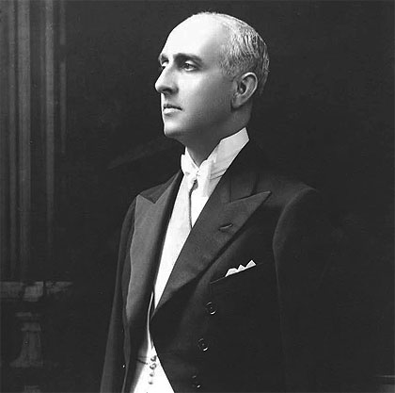Con su ascenso se inaugura un ciclo democrático de casi una década caracterizado por la tolerancia política al APRA y al P.C. Aun así no se pudieron evitar hechos de violencia ni frenar la aparición de sindicatos como la Central de Trabajadores del Perú (CTP).además de la crisis en la que nos sumiría el accionar bélico europeo terminaría por favorecer a un sector de la población peruana: Se incrementaron el valor y el volumen de nuestras exportaciones de materias primas ocasionando un ingreso importante de divisas pero se redujeron las importaciones de productos manufacturados desencadenando escasez de medicinas, alimentos, etc obligando al régimen pradista a impulsar una política de sustitución de importaciones y beneficiando directamente a los industriales organizados en La Sociedad Nacional de Industrias. Esto permitió el aumento del empleo en nuestra industria y el mantenimiento inalterable de los niveles de salarios permitió la acumulación de capitales.  
  
En el aspecto internacional, Prado presentó un acercamiento peligroso hacia los aliados durante la Segunda Guerra Mundial. Le declaró la guerra al eje, firmó el tratado de préstamos y arriendos con EE.UU. de Norte América, permitió la instalación de una base aérea norteamericana en Talara y deportó a los japoneses y alemanes de nuestro país a EE.UU. Curiosamente el APRA y el P.C. respaldaron estas medidas. Los comunistas por su rechazo al fascismo, los apristas - que ya habían redefinido su posición frente al gobierno del norte – señalaban que las empresas norteamericanas – que permitirían una relación de inversiones más equilibradas en América Latina - no eran lo mismo que el gobierno norteamericano (aunque ya el gobierno del Norte planteaba un respeto a los regímenes democráticos en América Latina en coincidencia con las nuevas máximas del APRA que sacrificaban sus máximas radicales).

CONFLICTO CON ECUADOR

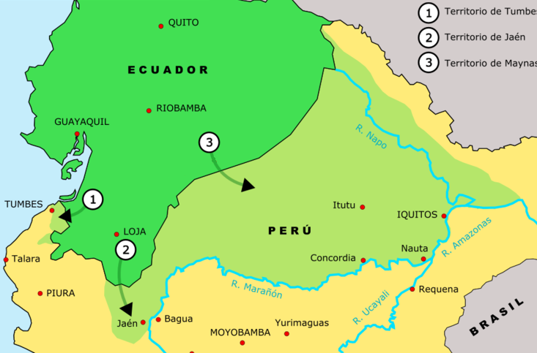Acaso el acontecimiento que marcó el gobierno ce Prado fue la guerra contra Ecuador en 1941. Tras varios años de tensas negociaciones y ante la impotencia de solucionar los problemas fronterizos, los ecuatorianos invadieron nuevamente nuestro territorio, haciéndonos recordar sus principales reclamos: Salida al Río Amazonas y control de Tumbes, Jaén y Maynas. A comienzos del mes de julio de 1941, los ecuatorianos avanzaron de la provincia de El Oro hacia la margen oriental del Río Zarumilla para atacar a nuestras tropas. Las fuerzas peruanas dirigidas por los generales Antonio Silva Santisteban (frente oriental) y Eloy Ureta (Frente occidental) iniciaron la contraofensiva. El incidente más serio fue la Batalla de Zarumilla (del 23 al 25 de Julio) con la consecuente victoria peruana y la ocupación de la provincia de El Oro, uno de los artífices del triunfo peruano fue el Cap. FAP José Abelardo Quiñones Gonzales. Silva Santisteban se encargó de expulsar a los invasores desde la Cordillera del Cóndor hasta el Río Putumayo. En octubre de ese año se firmó El Armisticio de Piura creándose una zona desmilitarizada. Los países mediadores como Estados Unidos, Brasil y Argentina –sumada Chile en noviembre – se convertirían en los garantes del Protocolo de Paz , Amistad y Límites de Río de Janeiro de 1942 (firmado por Alfredo Solf y Muro de Perú y Julio Tovar Donoso de Ecuador). Ecuador consiguió su salida al Río Amazonas, ganó las regiones de Quijos y San Miguel de Sucumbios y no pagó indemnización por gastos de guerra al Perú. En 1945, el protocolo fue complementado con el fallo arbitral del juez brasileño Bras Díaz de Aguiar.  
  
Aunque la guerra con el vecino del norte fue prácticamente en la costa, se desató un inusitado interés por la modernización y desarrollo de la selva – acaso por ser el territorio ambicionado por Ecuador – siendo una de las empresas más representativas La Compañía Norteamericana de Reserva de Gomas encargada de identificar y conseguir nuevas fuentes de gomas o caucho.

RECLAMOS ECUATORIANOS Tumbes – Jaén - Maynas



Durante su gobierno también se realizó el censo de 1940, se incendió nuestra biblioteca nacional – reconstruida por Jorge Basadre – creó la compañía peruana de vapores y l corporación peruana de aviación comercial CORPAC.

**GOBIERNO DE JOSÉ LUIS BUSTAMANTE Y RIVERO.**

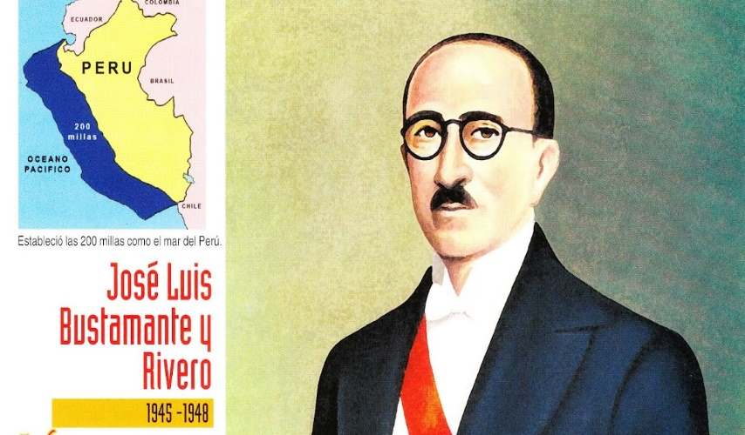Venció en las elecciones de 1945 a Eloy Ureta gracias al apoyo que le brindara el Frente Democrático Nacional (coalición de partidos liderados por el APRA).

José Luis Bustamante y Rivero, figura excepcional, respetuosa de los principios democráticos y propulsor de la soberanía marítima peruana. Nació en Arequipa en 1894 y falleció el año de 1989.  
  
Su régimen se caracterizó por la falta de fuerza política evidenciada en el clima de inestabilidad. El APRA había alcanzado la mayoría parlamentaria y desde el congreso controlarían al presidente, inclusive coparon las principales áreas de la administración pública aunque terminaron en actos de corrupción masiva. SE incrementaron las movilizaciones sindicales, se crearon nuevas organizaciones populares y se expandieron los medios de prensa y manifestaciones de carácter nacionalista y popular. El parlamento aprovecho esta circunstancia para presionar al gobierno y lograr el reconocimiento de los sindicatos, solucionar los conflictos laborales a favor de los trabajadores.

Económicamente, el Perú ingresaba a una época compleja: nuestras exportaciones habían descendido tanto en valor como en volumen, mientras que las importaciones subían. Para controlar tal situación el gobierno decidió manejar el cambio de moneda, controlar el precio de determinados productos, incrementar los impuestos directos para aumentar los gastos públicos, subsidiar algunos alimentos – sobre todo los importados – cuyos precios subían rápidamente de precio en el mercado mundial. Todo ello perjudicó al sector exportador, los obreros mejoraron su calidad de vida pero a la larga traería como consecuencia el desabastecimiento, racionamiento de productos, largas colas, especulación de precios y la inflación generada por el populismo con que actuó el gobierno.

El 1 de agosto de 1947, por decreto supremo 781, el gobierno declaró la soberanía marítima sobre las 200 millas del Mar Peruano adyacente a nuestro litoral y sobre su zócalo continental para aprovechar los recursos del subsuelo como de las aguas e islas. Según este decreto publicado por el entonces ministro Enrique García Sayán la soberanía sobre el espacio mencionado era para “reservar, proteger, conservar y utilizar los recursos y riquezas naturales de toda clase que en o debajo de dicho mar se encuentren.

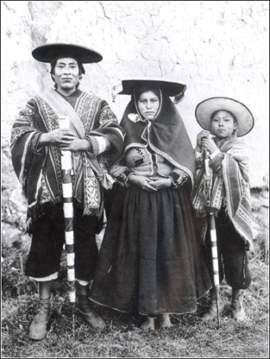  
El mismo año, Bustamante y Rivero aprobó La ley del Yanconaje imponiendo una remuneración salarial en las haciendas, fijando un monto específico de arriendo por tierras cedidas a los yanaconas, prohibiendo a los hacendados a desalojar a los mismos de las tierras ocupadas en sus dominios y proscribió la obligación de los yanaconas a vender su producción a los hacendados, eliminando así el sistema de explotación que más tiempo se ha prolongado en la historia del Perú. Las consecuencias a largo plazo no fueron las mejores pues los yanaconas - quienes fueron en aumento - se dedicaban más a sus parcelas que al trabajo en las tierras del hacendado.

También en 1947 se cumplieron los 25 años del Laudo de París y para dar cumplimiento a lo estipulado, el gobierno creó La Empresa Petrolera Fiscal para tomar el control del petróleo en el país. Extrañamente y con clara responsabilidad aprista se firmó El Contrato de Sechura defendiendo los intereses de la empresa norteamericana IPC para que explore y explote una vasta zona a cambio de mayores impuestos.

Para 1947 además, se tornaba conflictiva la relación entre el gobierno y varios sectores del país. Los exportadores no compartían la política económica del régimen, la presión popular iba en aumento de la mano de las huelgas en la capital y las manifestaciones y levantamientos campesinos en la sierra. El APRA responsabilizó de todo al ejecutivo y se alejó del presidente, dejándolo cada vez más aislado. Ese año la crisis se agudizó por la fuerte oposición que hiciera La Alianza nacional – nucleado por Pedro Beltrán – que consiguió un ausentismo parlamentario e impidiendo que se instale el congreso en 1947; sumado a ello el director de La Prensa – Francisco Graña Garland – fue asesinado y se sindicó a los apristas por la campaña anti aprista que desarrollaba el diario. Todos estos acontecimientos hicieron que el APRA sea declarado fuera de ley.

  
La oposición anti aprista y las críticas de la derecha inicialmente se dirigieron a la controvertida Ley de Imprenta que intentó controlar a los diarios de oposición. La oposición aumentó con el mencionado Contrato de Sechura pues la oligarquía denunciaba el entreguismo y solicitaba un mayor protagonismo de los capitales nacionales.

En los primeros días de octubre de 1948 los apristas alentaron una sublevación de La Marina de Guerra en el Callao. Tal acto fue reprimido con severidad por el gobierno suspendiendo de inmediato las garantías constitucionales y reanudando la persecución a los militantes apristas. Unas semanas después se sublevaba en Arequipa el que fuera ministro de Hacienda del régimen: Manuel A. Odría. Fue el final del esfuerzo fallido por instaurar un régimen democrático en el Perú y el inicio de la dictadura militar Odriísta que se prolongó hasta 1956.

**TRABAJO PRÁCTICO QUINTO DE SECUNDARIA**

**PRIMAVERA DEMOCRÁTICA**

LECTURA

**La Explosión Demográfica y la Migración a la Ciudad**

Muchas cosas habían cambiado con relación al Perú de comienzos del siglo. Tal vez la más importante era que el país iniciaba desde los años cuarenta una verdadera explosión demográfica, donde se empezaría a reducir la tasa de mortalidad infantil, se mantendría una relativamente alta tasa de nacimientos y se empezaba a controlar los estragos de las principales enfermedades infecciosas. La población del país se duplicó en treinta años: siendo de seis y medio millones en 1940, llegó a nueve millones novecientos mil en el censo de 1961 incrementándose las necesidades de salud, vivienda y educación, lo que significaría desde entonces un campo fértil para el populismo de cualquier tendencia.

Lo cierto era que desde todas las posiciones políticas se proponían políticas sociales populistas, más o menos radicales, sobre todo en las áreas de la expansión de la educación secundaria y superior y la asistencia hospitalaria. La expectativa de que la Universidad era un efectivo canal de ascenso social, alentó el progresivo crecimiento y posterior masificación de la educación superior, haciendo cada vez más precarias las posibilidades de una educación de calidad en la universidad pública. Estas empezaron a politizarse, reflejando la organización y las tendencias presentes en los movimientos sindicales que ocurrían fuera de los claustros. La Universidad de San Marcos, donde apristas y comunistas habían logrado importantísima presencia, fue una decisiva sede de la oposición durante los años cincuenta y sesenta.

En la medida que los analfabetos estaban excluidos del voto según la Constitución vigente de 1933, y dado que los alfabetos se concentraban en las ciudades, dichos servicios crecieron sobre todo en las áreas urbanas, propiciando una masiva migración desde el campo a la ciudad y, al mismo tiempo, de la sierra hacia la costa. Lima sobrepasó el millón de habitantes en 1950 y alcanzó los dos millones doce años después; la costa ya reunía el 39 por ciento de la población, de acuerdo al censo de 1961. Esta migración interna, que convirtió al Perú al cabo de unas décadas, en un país con un perfil predominantemente mestizo, urbano y costeño, fue favorecida por el control, con técnicas modernas, de enfermedades endémicas de la costa como la malaria, que tradicionalmente atacaban a los nativos de la sierra.

La migración abrupta de jóvenes serranos, alimentada no sólo por el espejismo de la educación superior, sino por la crisis de la agricultura en la sierra, incapaz de competir con los alimentos importados que los avances en el transporte marítimo habían abaratado, dio inicio a la formación de barriadas precarias alrededor de la capital. Ahí se incubó un “lúmpenproletariado” fácilmente movilizable y conquistable políticamente. El origen de la primera barriada en Lima se remonta a la invasión del Cerro San Cosme en 1946, cuando poco más de un centenar de personas decidieron construir en sus laderas, precarias viviendas. Posteriormente se generalizó esta forma de conseguir vivienda en Lima y otras ciudades. Los tugurios de las viejas residencias del centro de Lima y sus callejones “de un solo caño”, comenzaron, desde los años cincuenta, a dejar de ser el exclusivo lugar de residencia de los sectores populares urbanos. El nulo acceso al crédito de los bancos entre las oleadas de inmigrantes, su imposibilidad de pagar alquileres, dados sus bajos ingresos, junto con el desconcierto y ambigüedad del Estado frente al fenómeno de las invasiones, crearon esta gráfica expresión del “desborde popular”, que en los años sesenta el presidente Belaúnde bautizaría con el eufemismo de “pueblos jóvenes”.

**Historia del Perú Contemporáneo**

**RESPONDE**

1. Explica las razones que impulsaron la industrialización del Perú durante el primer gobierno de Prado.

**INGRESA TU RESPUESTA**

2. Señala cuál fue la importancia de la Ley del Yanaconaje.

**INGRESA TU RESPUESTA**

3. Explica qué rol desempeñó el APRA durante el gobierno de Prado Ugarteche.

**INGRESA TU RESPUESTA**

4. Elabora un resumen de la lectura. (5 LÍNEAS)

**INGRESA TU RESPUESTA**

5. ¿Qué consecuencias se produjeron en el Perú debido al desarrollo de la Segunda Guerra Mundial?

**INGRESA TU RESPUESTA**

6. ¿Por qué se le llama a este período “primavera democrática”?

**INGRESA TU RESPUESTA**

7. ¿Benefició al Perú la Segunda Guerra Mundial? ¿Por qué?

**INGRESA TU RESPUESTA**

6.-Presidentes que corresponden al periodo conocido como la “Primavera Democrática”:

**INGRESA LA RESPUESTA**

7. Militar peruano que destaca por su participación en la guerra de 1941 se encuentra en el billete de 10 soles':

**INGRESA LA RESPUESTA**

8. **Completa el cuadro**

|  |  |  |
| --- | --- | --- |
| **ASPECTO** | **MANUEL PRADO UGARTECHE**  **1939 - 1945** | **JOSÉ LUIS BUSTAMANTE**  **1945 - 1948** |
| **POLÍTICO** | **INGRESA LA RESPUESTA** | **INGRESA LA RESPUESTA** |
| **INTERNO** | **INGRESA LA RESPUESTA** | **INGRESA LA RESPUESTA** |
| **EXTERNO** | **INGRESA LA RESPUESTA** | **INGRESA LA RESPUESTA** |
| **ECONÓMICO** | **INGRESA LA RESPUESTA** | **INGRESA LA RESPUESTA** |
| **HECHOS Y OBRAS** | **INGRESA LA RESPUESTA** | **INGRESA LA RESPUESTA** |

**ÁREA: DESARROLLO PERSONAL, CIUDADANÍA Y CÍVICA**

**LA LIBERTAD PERSONAL Y LA PRESIÓN DE GRUPO**

[**yvelazco@colegiodunalastair.edu.pe**](mailto:yvelazco@colegiodunalastair.edu.pe)959 358 558

Como seres sociales, las personas necesitamos convivir en grupo para desarrollar habilidades de comunicación, cooperación, negociación y respeto a las normas. La influencia de grupo es positiva cuando ayuda a consolidar la identidad y la autoestima, y respeta la libertad de sus miembros. Es negativa, en cambio, cuando perjudica la autonomía y la integridad de la persona.

A estas influencias positivas o negativas se las denomina **presión de grupo.**

La presión de grupo se ejerce para que el individuo se comporte según piensan o desean los demás. Esto es más notorio en la adolescencia, cuando uno se identifica con el grupo de amigos y comparte con ellos confidencias y consejos. Pero no solo eso: cuando los chicos y chicas se insertan en un grupo, aprenden a reconocer lo que les dará la aprobación social; por consiguiente, hacen lo necesario para que el grupo mantenga una actitud favorable hacia ellos.

Esto puede llegar a atentar contra la libertad de los adolescentes, pues en ocasiones se convierten en víctimas de manipulaciones. Para evitar este tipo de situaciones, los chicos y las chicas deben saber decir **NO** ante las presiones negativas que pueden recibir en su grupo.

Estrategias para enfrentar la presión de grupo:

* **Desarrollar la liberta de expresión** para manifestar lo que sentimos, pensamos y deseamos.
* **Fortalecer nuestras habilidades para comunicarnos** de manera directa, franca y abierta con personas de diferentes grupos.
* **Aceptar las limitaciones personales,** asumiendo que solo podemos superarnos cuando nos fijamos metas y luchamos por ellas.
* **Aceptar que todos tenemos el derecho de ser jueces de nuestras propias acciones,** pensamientos y emociones. La claridad en la aplicación de este derecho evitará que los demás nos manipulen.
* **Reconocer que todos tenemos derechos** por los que debemos luchar.
* **Ejercer nuestro derecho a decir NO** y a no gustarles a todo el mundo, así como a cambiar de parecer si lo creemos conveniente y saludable para nosotros.
* **Reconocer que hay opciones favorables en situaciones determinadas,** pero perjudiciales en otras. Por esta razón, y en beneficio del bienestar y la libertad personal, debemos ubicarnos en la realidad y optar por aquellas decisiones, opiniones y criterios saludables.

**Lee el siguiente caso:**

Los profesores de quinto año están preocupados por Matías. Cuando trabaja con las chicas o directamente con los profesores, es servicial, emprendedor y educado. Pero cuando se junta con ciertos muchachos se transforma.

Durante el entrenamiento de básquet, el profesor le dijo que él, junto con otros compañeros no iban a participar del juego ese día. Matías salió al patio y ahí se encontró con sus compañeros Sandro y Martín, quienes le sugirieron ir a rebuscar en las mochilas de las chicas para encontrar comida. Matías no se mostró muy convencido al principio, pero sus compañeros le presionaron diciéndole que si no hacía eso entonces que se alejara de ellos. Para no ser excluido del grupo, Matías accedió a la propuesta de sus amigos.

**Responde:**

|  |
| --- |
| 1. ¿Crees que a Matías le falta desarrollar su autonomía? ¿Por qué? |
| Coloca aquí tu respuesta |
| 1. ¿Qué capacidades debería fortalecer, según las estrategias para enfrentar a la presión de grupo que te he presentado? |
| Coloca aquí tu respuesta |
| 1. Imagina que te encuentras en el lugar de Matías y plantea respuestas asertivas para enfrentar a la presión de tus amigos. |
| Coloca aquí tu respuesta |

**ARTE Y CULTURA**

**ACÚSTICA MUSICAL**

[**rdelgado@colegiodunalastair.edu.pe**](mailto:rdelgado@colegiodunalastair.edu.pe)988 898 998

Vivimos rodeados de sonido, algunos son agradables, como el canto de los pájaros y otros molestos como el tráfico de las ciudades.

A esos los identificamos inmediatamente como sonido, mientras que a los desagradables los llamamos ruidos. Nuestro propio cuerpo emite sonidos casi imperceptibles que nos acompañan a lo largo de nuestra vida, como por ejemplo el latido de nuestro corazón o nuestra respiración.

Existen sonidos **audibles por el oído humano y otros que solo perciben ciertas especies de animales**. Se trata de ondas acústicas producidas por la oscilación de la presión del [aire](https://concepto.de/aire/), que son percibidas por el oído y transmitidas al cerebro para ser interpretadas.

En el caso del [ser humano](https://concepto.de/ser-humano/), este proceso es esencial para la [comunicación](https://concepto.de/que-es-la-comunicacion/) hablada.

**EL SONIDO**

**CONCEPTO CIENTÍFICO**

El sonido es una percepción de nuestro cerebro (C) de las vibraciones mecánicas que producen los cuerpos (A) y que llegan a nuestro oído a través de un medio (B).



**CONCEPTO FÍSICO**

      Desde un punto de vista físico, el sonido es una vibración que se propaga en un medio elástico (sólido, líquido o gaseoso), generalmente el aire.

Otra definición para el sonido podría ser: es la sensación producida en el oído por la vibración de las partículas que se desplazan (en forma de onda sonora) a través de un medio elástico que las propaga.

**CONCEPTO MUSICAL**

**La música es el conjunto rítmico y ordenado de sonidos**, por lo general los provenientes de los instrumentos musicales y de la voz humana (canto).

La distinción entre música y ruido es de origen cultural y tiene que ver con las consideraciones de armonía y belleza de la época.

**CONCEPTO DE RUIDO**

Ruido es un sonido inarticulado o confuso que suele causar una sensación auditiva desagradable. En el área de las telecomunicaciones, 'ruido' es una perturbación o una señal anómala que se produce en un sistema de telecomunicación, que perjudica la transmisión y que impide que la información llegue con claridad

**¿CÓMO SE PROPAGA EL SONIDO?**

El sonido se propaga en líquidos, sólidos y gases, pero lo hace con mayor rapidez en los dos primeros. Esto se debe a que la compresibilidad y la [densidad de la materia](https://concepto.de/densidad-de-la-materia/) tienen efectos sobre la transmisión de las ondas: a menor densidad o mayor compresibilidad del medio, menor será la velocidad de transmisión del sonido. La temperatura también puede influir en el asunto.

Así, la propagación del sonido no puede darse si no existe un medio material cuyas moléculas puedan vibrar. Por eso, una explosión en el espacio exterior no podría ser percibida auditivamente, mientras que el sonido de la llegada de un tren, por ejemplo, nos alcanza gracias a que la onda sonora se transmite por el aire.

**CUALIDADES SONORAS FÍSICAS**

El sonido presenta las siguientes características físicas:

**FRECUENCIA (F).** Es el número de vibraciones completas por segundo que efectúa la fuente del sonido y que se transmite en las ondas. Un sonido audible por los seres humanos tendrá una frecuencia de entre 20 y 20.000 Hz. Por encima de ese rango será un ultrasonido perceptible, a lo sumo, por algunos animales.

**AMPLITUD.** Es la intensidad (potencia acústica), que solemos llamar «volumen». La amplitud se relaciona con la cantidad de energía transmitida por las ondas sonoras.

**LONGITUD DE ONDA (Λ).** Es la distancia que recorre una onda en un período de oscilación, o dicho de otro modo, la distancia entre dos máximos consecutivos de la oscilación.

**POTENCIA ACÚSTICA (W).** Es la cantidad de energía emitida por las ondas por unidad de tiempo. Se mide en vatios y depende directamente de la amplitud de onda.

**ESPECTRO DE FRECUENCIA.** Es la distribución de amplitudes, o energía acústica, para cada frecuencia de las diversas ondas que componen el sonido.

**CUALIDADES SONORAS MUSICALES**

A grandes rasgos, el sonido tiene cuatro grandes propiedades:

**ALTURA O TONO.** Permite diferenciar los sonidos agudos y graves. El tono está relacionado con la frecuencia de la onda. A mayor frecuencia se obtiene un sonido más agudo y a menor frecuencia un sonido más grave.

**DURACIÓN.** Es el tiempo durante el cual se mantienen las vibraciones que produce un sonido.

**INTENSIDAD.** Permite diferenciar los sonidos como fuertes (intensos) o débiles. La intensidad depende de la amplitud de onda: a mayor amplitud, mayor intensidad del sonido.

**TIMBRE.** Pueden ser dos sonidos de igual frecuencia e intensidad emitidos por diferentes instrumentos o voces. Depende de la forma de la onda, ya que los materiales de los que están hechos los cuerpos vibran de modo diferente. Cada persona tiene un timbre de voz diferente.

ACTIVIDADES SOBRE ACÚSTICA MUSICAL

|  |
| --- |
| 1. ¿CUÁL ES EL CONCEPTO CIENTÍFICO DEL SONIDO? |
|  |

|  |
| --- |
| 1. ¿CUÁL ES EL CONCEPTO MUSICAL? |
|  |

|  |
| --- |
| 1. DEFINE AL RUIDO |
|  |

|  |
| --- |
| 1. NOMBRA LAS CUALIDADES SONORAS FÍSICAS |
|  |

|  |
| --- |
| 5. NOMBRA LAS CUALIDADES SONORAS FÍSICAS |
|  |

|  |
| --- |
| 1. DENTRO DE LAS CUALIDADES SONORAS MUSICALES ESCRIBE UN EJEMPLO DE ALTURA O TONO. |
|  |

|  |
| --- |
| 1. DENTRO DE LAS CUALIDADES SONORAS MUSICALES ESCRIBE UN EJEMPLO DE DURACIÓN. |
|  |

|  |
| --- |
| 1. DENTRO DE LAS CUALIDADES SONORAS MUSICALES ESCRIBE UN EJEMPLO DE INTENSIDAD. |
|  |

|  |
| --- |
| 1. DENTRO DE LAS CUALIDADES SONORAS MUSICALES ESCRIBE UN EJEMPLO DE TIMBRE. |
|  |

|  |
| --- |
| 1. INGRESA A ESTE ENLACE SOBRE ELSONIDO Y SUS CUALIDADES Y DIVIÉRTETE: |
| <https://www.educaplay.com/learning-resources/547443-el_sonido_y_sus_cualidades.html> |

**ÁREA EDUCACÍON FÍSICA 2020 SECUNDARIA**

**Tema: atletismo**

.[**amachuca@colegiodunalastair.edu.pe**](mailto:amachuca@colegiodunalastair.edu.pe)959 316 166

El **atletismo** es considerado el deporte organizado más antiguo del mundo. Abarca numerosas disciplinas agrupadas en carreras, saltos, lanzamientos y pruebas combinadas.

La palabra atletismo proviene de la palabra griega "*atletes"*, que se define como «aquella persona que compite en una prueba determinada por un premio», dicha palabra griega está relacionada con el vocablo *alethos* que es sinónimo de la palabra «esfuerzo».

La primera referencia histórica al atletismo se remonta al año [776 a. C.](https://es.wikipedia.org/wiki/776_a._C.) en Grecia, con una lista de los atletas ganadores de una competencia. Dentro del atletismo existen diversas modalidades de pruebas. Esto es algo muy completo ya que debido al atletismo surgieron muchos deportes.Se destacan las carreras a pie (velocidad, media distancia, fondo, carreras con vallas, campo a través, relevos…), los saltos (de longitud, de altura, triple salto, salto con pértiga), los lanzamientos (peso, jabalina, martillo…), la marcha atlética, y las pruebas combinadas. Estas últimas también se conocen como decatlón y, como su propio nombre indica, se compone de diez pruebas: tres de lanzamiento, tres de saltos y cuatro de carreras.

Enlace:

Realiza los ejercicios que se te dan en este video:

<https://www.youtube.com/watch?v=EnttI1eNaLU>

**EVALUACION DE ATLETISMO**

Apreciación: Después de observar el video responde

|  |
| --- |
| ¿Cuántas posiciones observaste en el video y explica cuales ?  ingresa tu respuesta en este espacio |
| ¿Trabajaste los biceps en la partida si/no porque?  Ingresa tu respuesta en este espacio |
| ¿Qué trabajaste más el tren inferior o superior si/no porque ?  Ingresa tu respuesta en este espacio |
| ¿Qué capacidad física trabajaste más? |

**AREA : INGLÉS**

**INSTRUCCIONES**

El alumno debe desarrollar **SOLO** las actividades según el nivel al que ha sido asignado

**3ro, 4to y 5to de Secundaria**

**Pre Intermediate** Marilin Giles Rodriguez  
[mgiles@colegiodunalastair.edu.pe](mailto:mgiles@colegiodunalastair.edu.pe)  
993392044

**Pre Intermediate +** Shirley Loza Rivera  
 [sloza@colegiodunalastair.edu.pe](mailto:sloza@colegiodunalastair.edu.pe)  
 949227410

**Intermediate** Fernando Gabriel Rodríguez Fuentes  
 [frodriguez@colegiodunalastair.edu.pe](mailto:frodriguez@colegiodunalastair.edu.pe)  
 989357345

**Upper - Advanced** Asbelmy Gutierrez de Miranda  
[agutierrez@colegiodunalastair.edu.pe](mailto:agutierrez@colegiodunalastair.edu.pe)   
934835137

**Area: Ingles  
“Present Simple vs Present Continuous”  
Teacher: Marilin Giles Rodriguez  
Name**: Click or tap here to enter your name.  
**Grade:** Choose your grade. **Level: PRE INTERMEDIATE**

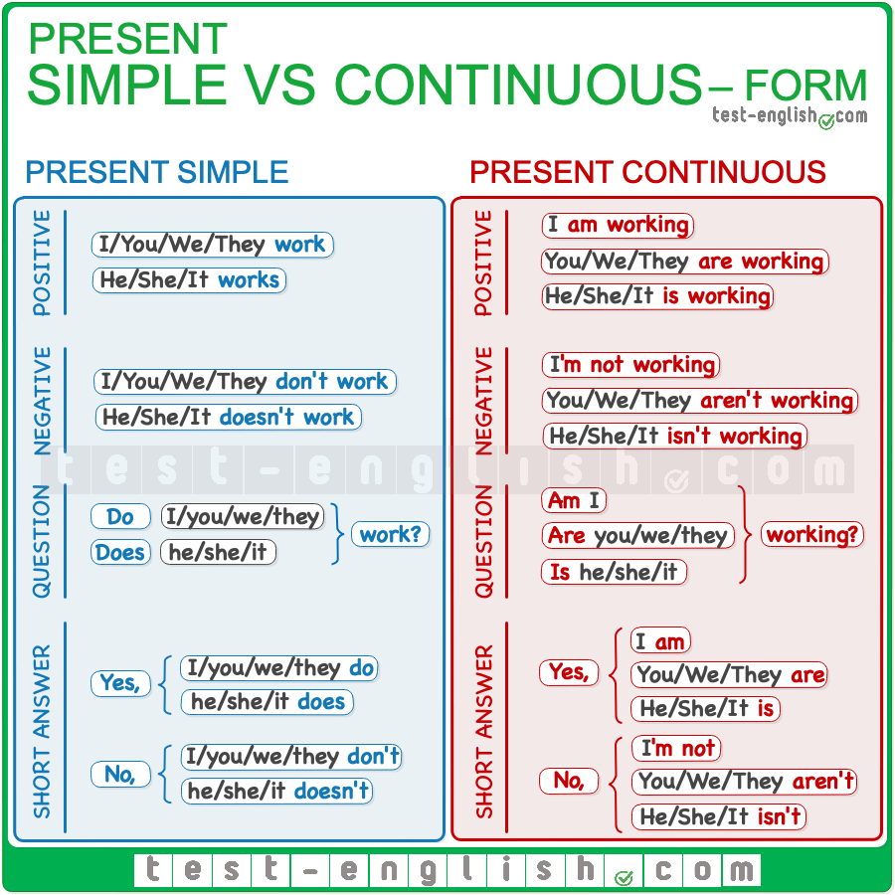

**I. Make negative sentences with the *simple present.***

1. I study French.

|  |
| --- |
| Write here. |

2. School finishes at two o´clock.

|  |
| --- |
| Write here. |

3. You copy from other students.

|  |
| --- |
| Write here. |

4. We think English is easy.

|  |
| --- |
| Write here. |

5. My friends play volleyball.

|  |
| --- |
| Write here. |

**II. - READ THE SENTENCES AND CHOOSE THE CORRECT ANSWER**

1. - What is that noise? Somebody Write here. [plays/is playing] the piano.

2. - We Write here. [is going/are going/go/goes] to the cinema this Friday.

3. - We Write here. [are going/is going/goes/go] on holiday every winter.

4. - The days Write here. [be/am/are/is] longer in summer.

5. - She often Write here. [are talking/talks/talk/is talking] to herself.

6. - She Write here. [have /has/are having/is having] a shower now.

7. - Right now, she Write here. [runs/are running/run/is running] down the hill.

8. - Oak trees Write here. [grows/is growing/are growing /grow] very slowly.

9. - My dog Write here. [don't eat/are eating/eat/doesn't eat] vegetables.

10. - In his job he usually Write here. [are standing/stands/is standing/ stand].

**Area: Ingles  
“Present Simple”  
Teacher: Shirley Loza Rivera  
Name**: Click or tap here to enter your name.  
**Grade:** Choose your grade. **Level: PRE INTERMEDIATE +**

**PRESENT SIMPLE**

1. **Complete the sentences with the verbs in brackets in PRESENT SIMPLE form**
2. He write here **(spend)** time with his family every evening.
3. She write here **(work)** in a school.
4. We write here **(do)** our homework in the evening.
5. He write here **(take)** a shower every morning.
6. They write here **(listen)** to music in the evening.
7. **Write questions and negative sentences as in the example:**

* Bill watches TV every evening.

*Does Bill watch TV every evening?*

*Bill doesn’t watch TV every evening.*

* Mr Jones lives in London.

write your answer here

write your answer here

* Peter’s dad makes lunch every day.

write your answer here

write your answer here

* Helen and her sister listen to music after school.

write your answer here

write your answer here

* Katy plays videogames in the evening.

write your answer here

write your answer here

1. **Fill the sentences with DO – DOES to make questions.**

* *Do* you go to school?
* write here your dad walk to work?
* write here you live in a city?
* write here you play video games?
* write here your mom work on a computer?
* write here your friends play footbal?

1. **Complete the dialogue. Use the PRESENT SIMPLE of the verbs in brackets**

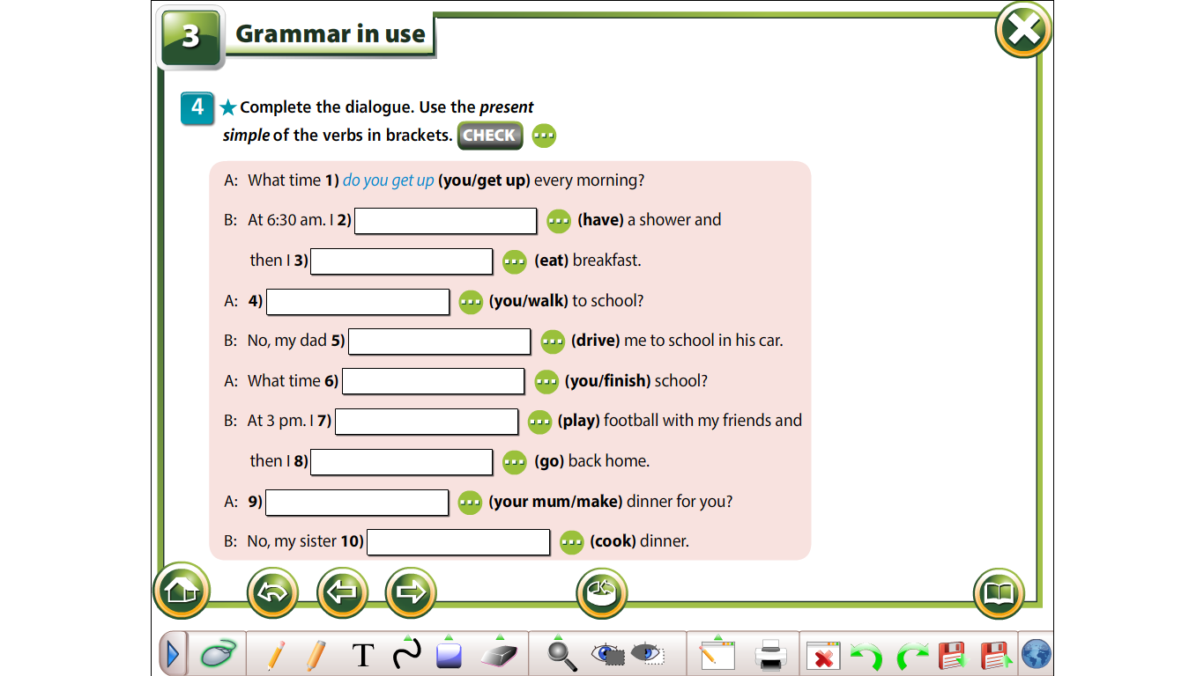

**write here**

**write here**

**write here**

**write here**

**write here**

**write here**

**write here**

**write here**

**write here**

1. **Read the text and aswer the questions as in the example.**

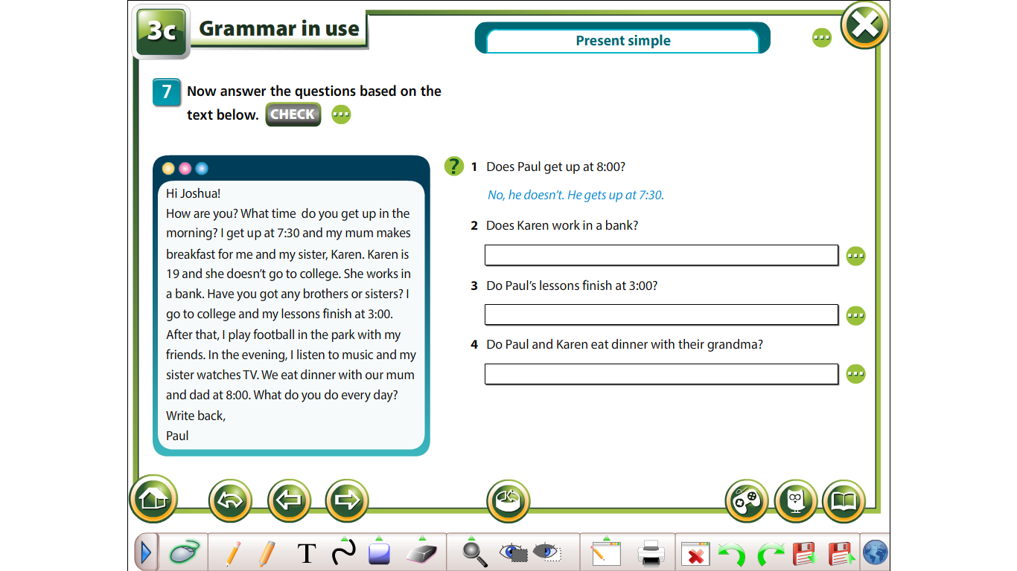

1. Does Paul get up at 8:00?

*No, he doesn’t. He gets up at 7:30.*

1. Does Karen work in a bank?

write your answer here

1. Do Paul’s lessons finish at 3:00?

write your answer here

1. Do Paul and Karen eat dinner with their grandma?

write your answer here

**Area: Ingles  
“Adverbs Of Frequency”  
Teacher: Fernando Rodriguez Fuentes  
Name**: Click or tap here to enter your name.  
**Grade:** Choose your grade. **Level: INTERMEDIATE**

**EXERCISE 1: Look at the table, read the sentences and then match the adverbs with the correct percentage :**

|  |  |  |  |  |  |  |
| --- | --- | --- | --- | --- | --- | --- |
|  | Mon | Tue | Wed | Thu | Fri | Sat |
| Maria | http://t1.gstatic.com/images?q=tbn:xqWZpGH_XeRiGM:http://www.arthursclipart.org/children/girlsbw/homework.gif | http://t1.gstatic.com/images?q=tbn:xqWZpGH_XeRiGM:http://www.arthursclipart.org/children/girlsbw/homework.gif | http://t1.gstatic.com/images?q=tbn:xqWZpGH_XeRiGM:http://www.arthursclipart.org/children/girlsbw/homework.gif | http://t1.gstatic.com/images?q=tbn:xqWZpGH_XeRiGM:http://www.arthursclipart.org/children/girlsbw/homework.gif | http://t1.gstatic.com/images?q=tbn:xqWZpGH_XeRiGM:http://www.arthursclipart.org/children/girlsbw/homework.gif | http://t1.gstatic.com/images?q=tbn:xqWZpGH_XeRiGM:http://www.arthursclipart.org/children/girlsbw/homework.gif |
| Sara |  |  | http://t1.gstatic.com/images?q=tbn:nitN3-NpoBuRhM:http://www.cityphysio.co.uk/images/TennisRacket.gif |  | http://t1.gstatic.com/images?q=tbn:nitN3-NpoBuRhM:http://www.cityphysio.co.uk/images/TennisRacket.gif | http://t1.gstatic.com/images?q=tbn:nitN3-NpoBuRhM:http://www.cityphysio.co.uk/images/TennisRacket.gif |
| Kamal and Mourad |  |  | http://t0.gstatic.com/images?q=tbn:8xCoG6ogIF_QdM:http://www.inffinito.com/2006/images/ico_cinema.gif |  |  | http://t0.gstatic.com/images?q=tbn:8xCoG6ogIF_QdM:http://www.inffinito.com/2006/images/ico_cinema.gif |
| Said | Absent | Absent | Present | Present | Absent | Absent |

|  |  |  |  |
| --- | --- | --- | --- |
| The weather in winter in………… | | | |
|  | December | January | February |
| Ifran | -2°C | -3°C | 5°C |
| Casabl-  anca | 10°C | 12°C | 14°C |

1. Maria **always** does her homework
2. Sara **often** plays tennis 5. It is **never** hot in Ifran in winter.
3. Kamal and Moura **sometimes** go to the cinema. 6. The weather is **rarely** hot in Casablanca in winter.
4. Said is **usually** absent from school.

5%

100%

75%

50%

25%

0%

Never Write here Write here often Write here Write here

**EXERCISE 2: Put the sentences in the exercise 1 in the correct table:**

|  |  |  |  |
| --- | --- | --- | --- |
| Subject | Adverb | Verb |  |
| Maria | always | does | Her homework |
| Write here | Write here | Write here | Write here |
| Write here | Write here | Write here | Write here |
|  |  |  |  |

|  |  |  |  |
| --- | --- | --- | --- |
| Subject | Verb | Adverb |  |
| It | is | never | sunny in Ifran in winter |
| Write here | Write here | Write here | Write here |
| Write here | Write here | Write here | Write here |

**EXERCISE 3: Look at the table and write sentences about Rosa:**

|  |  |  |  |  |  |
| --- | --- | --- | --- | --- | --- |
| Rosa | always | Usually | Often | Sometimes | never |
| 1.drink coffee |  | ●●●○ |  |  |  |
| 2. cook dinner |  |  | ●●○○ |  |  |
| 3. be late for school |  |  |  |  | ○○○○ |
| 4. write letters |  |  |  | ●○○○ |  |
| 5. revise her lessons | ●●●● |  |  |  |  |

1 Write here

2 Write here

3 Write here

4 Write here

5 Write here

**EXERCISE 4: Mark, make question and answer the question with your information**

|  |  |  |  |  |  |  |  |  |  |
| --- | --- | --- | --- | --- | --- | --- | --- | --- | --- |
| How often do you……? | **Me** | | | | | | | | |
| **always** | **Usually** | | **Often** | **Sometimes** | **rarely** | | | **never** |
| **1.play football** |  | |  |  |  | |  |  | |
| **2. do homework** |  | |  |  |  | |  |  | |
| **3. go to the cinema** |  | |  |  |  | |  |  | |
| **4. cook** |  | |  |  |  | |  |  | |

1. Write your question here ?  
   Write your answer here
2. Write your question here ?  
   Write your answer here
3. Write your question here ?  
   Write your answer here
4. Write your question here ?  
   Write your answer here

**Area: Ingles  
“Present Perfect”  
Teacher: Asbelmy Gutierrez de Miranda  
Name**: Click or tap here to enter your name.  
**Grade:** Choose your grade. **Level: UPPER-ADVANCED**

**PRESENT PERFECT SIMPLE EXERCISES**

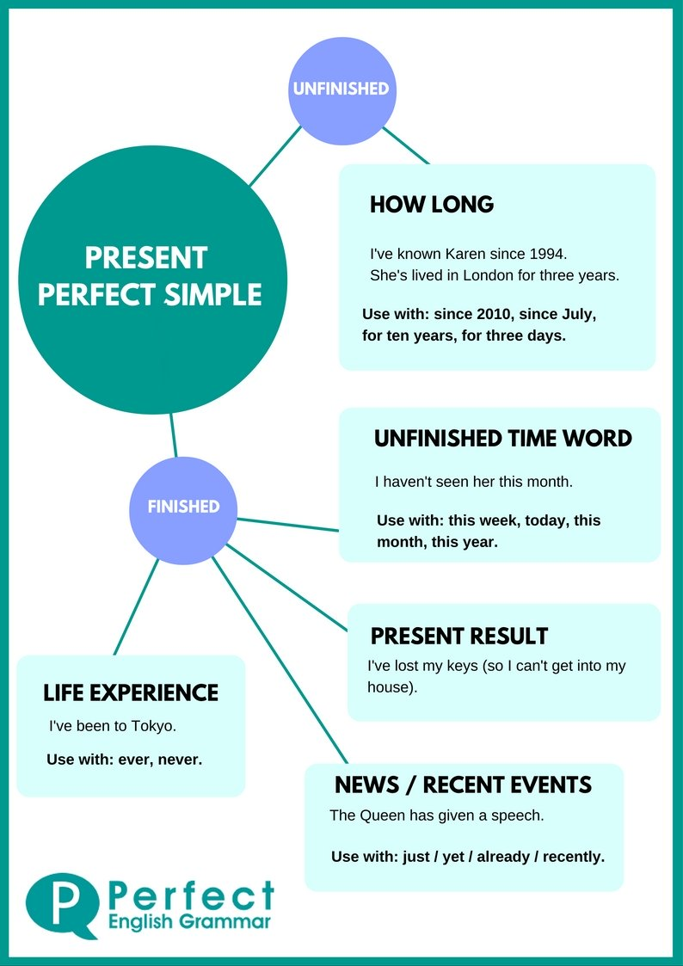

1. Mixed exercises: Make the present perfect - it could be positive, negative or question.
2. 1) (you / keep a pet for three years)

Write your sentence here.

1. (you / eat Thai food before)?

Write your sentence here.

1. (it / rain all day)?

Write your sentence here.

1. (who / we / forget to invite)?

Write your sentence here.

1. (we / not / hear that song already)

Write your sentence here.

1. (he / not / forget his books)

Write your sentence here.

1. (she / steal all the chocolate)

Write your sentence here.

1. (I / explain it well)?

Write your sentence here.

1. (who / he / meet recently)?

Write your sentence here.

1. (how / we / finish already)?

Write your sentence here.